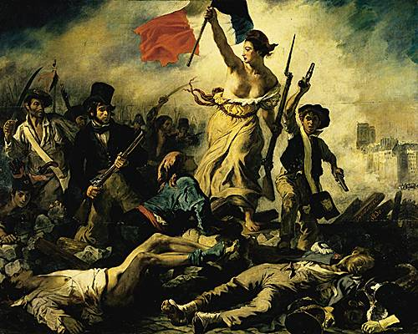

La liberté guidant le peuple est un tableau peint par Eugène Delacroix en 1830 à la suite des manifestations populaires qui ont renversé le Roi Charles X du trône de France les 27, 28 et 29 juillet 1830.
Eugène Delacroix, témoin des évènements précédents, décide de les traduire en peinture.
Ce tableau s’inscrit dans le mouvement artistique du romantisme ; les peintres cherchent à faire ressortir la passion, les mouvements, les couleurs et les détails. Ce mouvement caractérise le 19eme siècle, et plus particulièrement la première moitié, jusqu’aux années 1850.
Au premier plan du tableau, mise en évidence et éclairée par une lumière blanche, marchant sur des corps de gens morts, se trouve une fille du peuple. Elle porte des habits datant de l’Antiquité Grecque, sa poitrine est découverte. Cependant, sur sa tête, on reconnait le bonnet phrygien ; dans sa main droite, elle tient le drapeau français, dans sa main gauche, une baïonnette. A ses pieds se trouve un paysan avec un foulard sur la tête, probablement blessé. Son regard tourné vers elle renforce l’idée qu’elle est le personnage principal du tableau.
La scène se déroule à Paris : on peut en effet apercevoir à l’arrière-plan, émergeant de la fumée, les tours de la cathédrale Notre-Dame.
La troupe de manifestants est en train de franchir une barricade. En plus de la femme, on repère d’autres personnages, dont deux garçons des rues. Le premier, à droite, brandit deux pistolets en enjambant la barricade en même temps que la femme. Le deuxième est agrippé aux pavés qui ont permis de construire la barricade. Un homme avec un haut-de-forme émerge distinctement de la foule. On pourrait penser que c’est un bourgeois à cause de ses vêtements, mais son pantalon est celui d’un ouvrier. Il est suivi d’un autre ouvrier, sabre à la main.
Les couleurs dans le tableau sont majoritairement chaudes. Les couleurs que l’on voit le plus sont celles du drapeau, qui ressortent d’autant plus qu’elles sont source de lumière dans le tableau.
La femme coiffée d’un bonnet phrygien évoque la Révolution Française de 1789, et, à travers son personnage, la souveraineté de la nation. Elle peut être assimilée à la Marianne française ; elle serait donc l’allégorie de la liberté dans le tableau. Elle guide en effet un peuple victorieux et courageux vers la liberté. Ce tableau devient, au fur et à mesure, un symbole pour la nation.

Gavroche :
«A force d'aller en avant, il parvint au point où le brouillard de la fusillade devenait transparent. Si bien que les tirailleurs de la ligne rangés et à l'affût derrière leur levée de pavés, et les tirailleurs de la banlieue massés à l'angle de la rue, se montrèrent soudainement quelque chose qui remuait dans la fumée.
Au moment où Gavroche débarrassait de ses cartouches un sergent gisant près d'une borne, une balle frappa le cadavre.
- Fichtre ! fit Gavroche. Voilà qu'on me tue mes morts.
Une deuxième balle fit étinceler le pavé à côté de lui. Une troisième renversa son panier. Gavroche regarda, et vit que cela venait de la banlieue.»

Les Misérables, Victor Hugo, Cinquième partie, Livre I, Chapitre 15 «Gavroche dehors»
L'extrait ci-dessus est tiré de l'œuvre Les Misérables, écrit par Victor Hugo en 1862. Comme on peut le constater, la description de la barricade est très semblable au tableau de Delacroix. Il ne serait pas improbable de penser que Victor Hugo s'en serait inspiré pour rédiger ce chapitre. De plus, le garçon des rues devant la Liberté pourrait être Gavroche, trente ans avant sa véritable parution.

